Recherches interdisciplinaires auprès des accélérateurs et sources d’ions.
Coordonnateur : Serge Bouffard (CIRIL)
Contributeurs : M. Chabot (IPNO), M. Chevallier (IPNL), D. Dauvergne (IPNL), S. Della Negra (IPNO), M. Fallavier (IPNL), F. Garrido (CSNSM), D. Jacquet (IPNO), C. Ray (IPNL), L. Thomé CSNSM)
Les recherches interdisciplinaires auprès des accélérateurs et des sources d’ions couvrent tous les domaines de recherche de la collision élémentaire à la compréhension des modifications structurales des matériaux irradiés, quelle que soit leur nature, et aux applications de ces modifications.
Ces activités sont développées auprès des sources d’ions (sources ECR du GANIL et sources LMIS et ECR dédiées aux ions poly-atomiques de l’IPNO) et auprès des accélérateurs (les différentes sorties du GANIL, les accélérateurs tandem de l’IPNO et du CSNSM, et les accélérateurs Van de Graaff de Lyon et du CENBG) dont certains ont été modifiés pour l’accélération d’agrégats (tandem 15 MV de l’IPNO, Van de Graaff 2.5 MV de l’IPNL et ARAMIS au CSNSM). A coté de ces machines de l’IN2P3, il en existe d’autres largement utilisées par la communauté : sources ECR du LCAM, du LASIM et du GPS, accélérateurs du CERI à Orléans, le Van de Graaff électrons du LSI, le GSI en Allemagne pour ne citer que quelques exemples.
Le tableau ci-dessous résume l’ensemble de cette activité :
Implication
IN2P3
Processus de collision
Atomes | Sections efficaces d’ionisation et excitation | Etude des processus d’excitations multiples lors d’une collision unique.
Molécules | Sections efficaces  Fragmentation moléculaire | Etude des processus d’excitations multiples lors d’une collision unique pour une cible complexe et des voies de relaxation des molécules excitées. | Oui
Solides | Transport des excitations en phase solide | Etude des excitations multiples au sein des solides (ou des surfaces) et des effets du champ de sillage. | Oui
 | Processus de collisions en canalisation | Etude des collisions en phase solide dans des conditions permettant de maîtriser le paramètre d’impact. | Oui
Transferts d’énergie dans les solides
Agrégats | Agrégats froids multi-ionisés | Etude de la limite de stabilité des agrégats multichargés  Etude des voies de désexcitation des agrégats (fission – évaporation). Informations de base sur la stabilité des solides
Emission d’électrons | Collision ion – cibles minces  Collision agrégat – cibles minces | Informations sur les ionisations et le transport des électrons en phase solide et sur l’état de la matière lors de l’émission des électrons. | Oui
Pulvérisation | Emission d’atomes, d’ions et d’agrégats | Informations sur les mécanismes de mise en mouvement des atomes après excitation de la matière. | Oui
Pulvérisation | Pulvérisation en condition de canalisation | Etude des mécanismes d’éjection d’ions lors de collisions à paramètre d’impact connu. | Oui
Mécanismes d’endommagement des matériaux et modifications structurales induites
Collisions élastiques | Interaction ions et agrégats accélérés – matière | Nano-structuration des surfaces en fonction de la densité du dépôt d’énergie dans le volume d’impact. | Oui
Excitation électronique intense | Interaction ion – matière | Dynamique des matériaux sous irradiation en fonction de l’excitation et des propriétés physico-chimiques des matériaux. | Oui
Excitation électronique intense | Interaction agrégats accélérés – matière | Stabilité des matériaux sous excitation extrême. | Oui
Chimie sous rayonnement | Chimie radicalaire | Etude de la chimie radicalaire et des produits formés pour des excitations électroniques (effet du TEL).
Simulation de l’interaction des particules avec les matériaux
Matériaux du nucléaire | Modélisation multi-échelle | Construction d’un ensemble de simulation permettant de prédire le comportement des matériaux de l’événement initial aux évolutions des propriétés mécaniques.
Matériaux sous excitation électronique | Dynamique moléculaire ab-initio | Prendre en compte les excitations électroniques dans la dynamique des atomes.
Simulation expérimentale du vieillissement des matériaux sous irradiation
Matériaux du nucléaire | Données de base pour le choix et la prévision du comportement des matériaux du nucléaire | Stabilité des matériaux (métaux, céramiques, polymères…), diffusion sous irradiation, lixiviation sous irradiation | Oui
Matériaux pour l’espace |  | Test de composants embarqués | Oui
Radiobiologie | Effets des forts TEL sur les matériaux du vivant | Réponse des composants du vivant (in vitro et in vivo), bases, ADN, protéines, cellules, petit animal | Oui
Utilisation des modifications induites
Sondes de la matière | Influence des défauts sur les propriétés physico-chimiques des solides | Piégeage des vortex, des parois de Bloch par les défauts.
Sondes de la matière | Ions radioactifs | Emission gamma comme sonde de la matière
Sondes de la matière | Agrégats accélérés | Analyse de surface par spectrométrie de masse des ions émis | Oui
Sondes de la matière | Analyse par faisceau d’ions | Mesure de compositions, de répartition en profondeur, de taux de désordre… | Oui
Nano-structuration | Traces d’ions lourds rapides | Production de nano-objets directement par endommagement ou par révélation des traces et remplissage des pores
Nano-structuration | Démixtion, diffusion, ségrégation | Création d’alliages hors d’équilibre aux propriétés remarquables
Radiothérapie | Hadronthérapie (simulations et expérimentation) | Pic de Bragg, fragmentation, hadron-PET, dosimétrie | Oui

Cette apparente disparité recouvre en réalité une cohérence très forte qui ne laisse dans l’ombre aucun aspect de l’interaction des particules avec la matière. Les finalités appliquées (nucléaire, structuration des matériaux, biologie ou espace) bénéficient directement de ces recherches fondamentales sur les processus de collisions et de relaxation de la matière excitée. Cette communauté est structurée d’une part par l’utilisation des mêmes machines, et d’autre part, par la continuité thématique entre les différents niveaux d’étude de l’interaction des particules avec la matière et des effets induits. Cette approche multi-échelles des phénomènes est une des forces de cette communauté : les différents niveaux d’études s’interfécondent. Ainsi, par exemple, les études sur l’émission électronique permettent de valider les simulations des distributions spatio-temporelles des ionisations dans un matériau qui permettent de comprendre les effets spécifiques des irradiations par des ions rapides de la matière biologique. De plus, si la finalité de beaucoup de ces travaux porte sur la compréhension de phénomènes complexes, multi-paramétriques et souvent non-linéaires, ces recherches sont en contact très étroit avec une communauté bien plus large, utilisatrice ou potentiellement utilisatrice des effets induits par l’interaction des particules avec la matière. Même si la tentation existe de regrouper en une même structure les différents acteurs de l’interaction particule – matière, leur insertion au sein de ces différentes communautés nous semblent essentielles pour la qualité de leurs contributions à ces recherches.
Une analyse rapide et certainement non exhaustive de la communauté permet de donner un ordre de grandeur de son importance (~170 chercheurs de 24 laboratoires) et sa répartition entre les grandes thématiques : les chercheurs en physique des collisions représentent de l’ordre de 30% des effectifs, 35% pour l’étude des matériaux sous irradiation (50% si on inclut les matériaux du nucléaire). Un cinquième des laboratoires est rattaché à l’IN2P3 et la moitié à SPM, le CEA représente un peu moins du quart des laboratoires pour cette recherche fondamentale. La distribution du rattachement des chercheurs est légèrement différente. Certains groupes de l’IN2P3 sont déjà présentés dans d’autres thèmes de ces prospectives dans les chapitres « Physique et Chimie pour le nucléaire et l’environnement » et « interfaces-sciences de la vie ». Les figures ci-dessous résument ces répartitions et l’ensemble des données est reporté dans le tableau de l’annexe II.
Si l’insertion des recherches « interaction particules – matière » dans la communauté utilisatrice des effets induits est naturelle, souhaitable et ne pose aucun problème, leur fédération autour des différents niveaux d’études de l’interaction des particules avec la matière n’est pas, pour différentes raisons, aussi étroite qu’elle devrait être. Une des raisons est l’appartenance de ces chercheurs à de nombreux laboratoires gérés par différents départements du CNRS et du CEA. La faiblesse de cette communauté réside donc dans la taille réduite des différents groupes et un trop faible nombre de collaborations. Son évaluation, lorsqu’elle existe, est également faite au sein de plusieurs sections du comité national : 3, 4, 5, 6, 13 et 15. Par ailleurs, l’accès à certains faisceaux, notamment ceux de haute énergie, est mal adapté aux besoins spécifiques de cette communauté (de courtes périodes plusieurs fois par an) ; ceci est également une des difficultés limitant le développement de cette science.
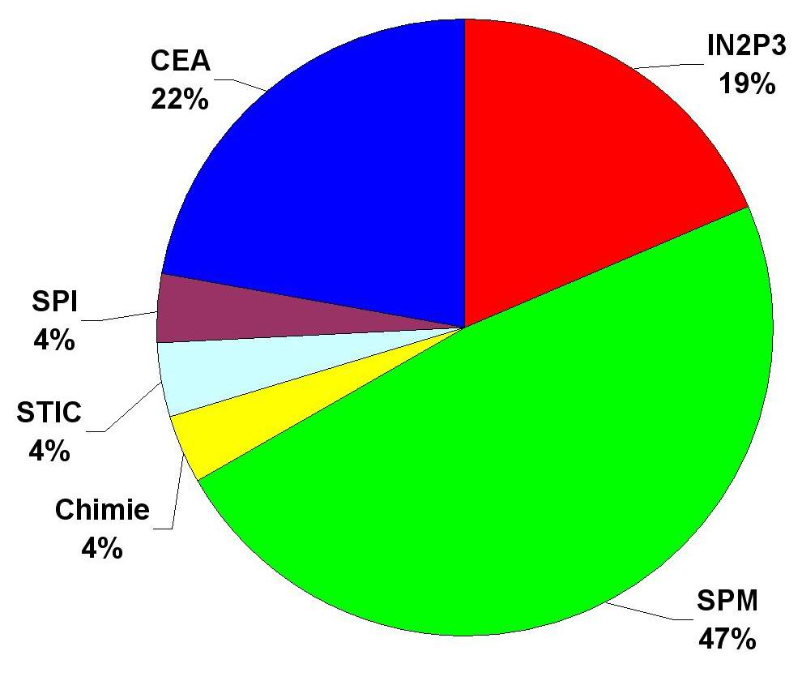 | 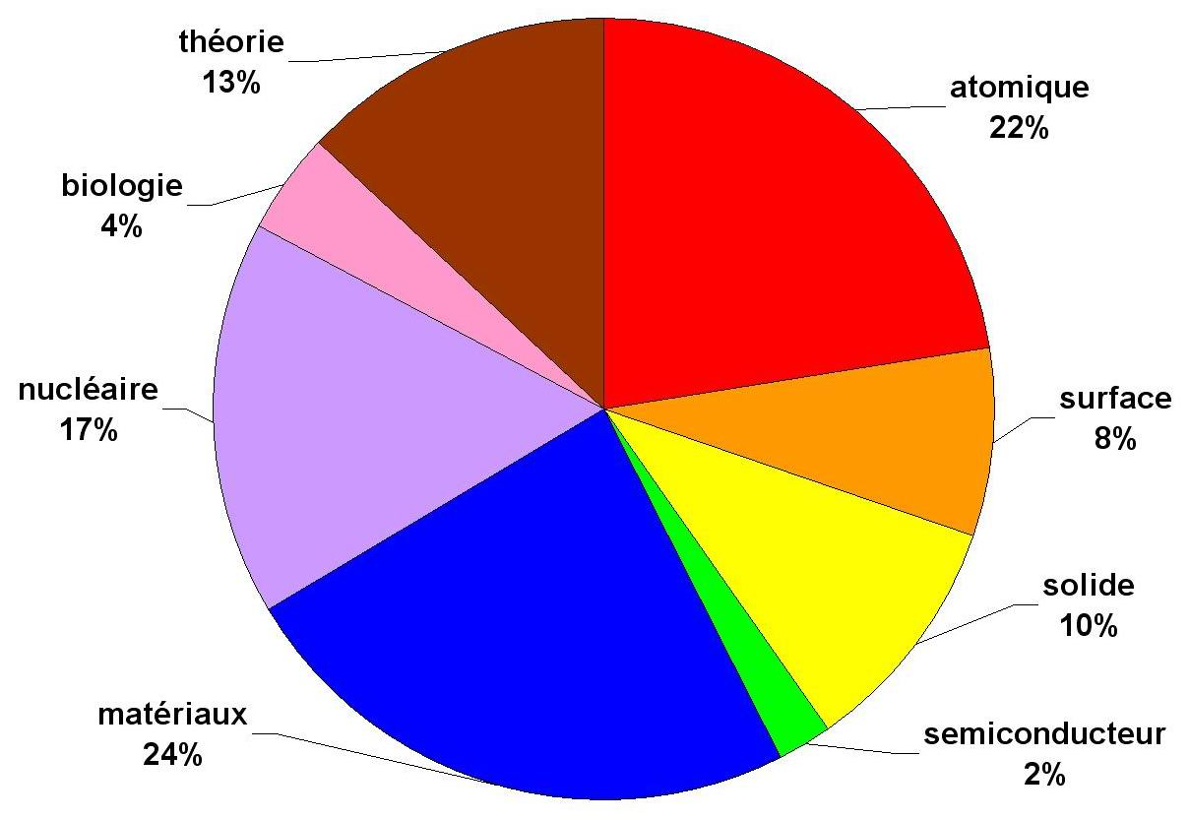
Rattachement des laboratoires dont une partie de l’activité porte sur les recherches interdisciplinaires | Répartition des effectifs sur les différentes thématiques des recherches interdisciplinaires.

Propositions
En raison de la faible structuration de cette communauté, il était difficile de faire émerger dans les temps impartis des projets à long terme ambitieux, aussi nous a-t-il paru plus important de profiter de ces prospectives pour faire émerger une réflexion sur une nécessaire organisation qui s’adresserait à l’ensemble de la communauté des recherches interdisciplinaires auprès des accélérateurs et des sources d’ions, quel que soit l’organisme ou le département de rattachement. Quelques axes de réflexion sont néanmoins indiqués dans une deuxième partie.

Organisation de la communauté
La communauté étudiant l’interaction des particules avec la matière et les effets induits a de multiples occasions de se rencontrer lors de conférences internationales (REI, ICACS, IBMM, SHIM, IRAP…) ou lors de réunions de GDR ou de CPR dédiés à l’étude des matériaux du nucléaire (GDR nomade, gedepeon, CPR ismir, smirn…). Ces rencontres jouent un rôle important pour la diffusion des résultats et le renforcement des liens applications - recherches, mais n’ont pas l’effet structurant dont cette communauté a besoin. Il en résulte une visibilité qui n’est pas à la hauteur de l’importance de cette communauté, une difficulté pour les différents groupes à monter des projets importants et un certain repliement sur un petit noyau de partenaires. Aussi, pour sortir de cette situation, nous proposons de créer dès 2005 une structure dont les objectifs seront de renforcer la cohésion de cette communauté d’une part, et de définir des stratégies ambitieuses sur quelques axes de recherche d’autre part. Cette organisation améliorera la visibilité de ces recherches vis à vis de ses instances de tutelle et des communautés connexes qui soit lui donnent accès à leurs faisceaux soit devraient être des utilisateurs potentiels de la science des irradiations. Cette structure sera axée sur les approches fondamentales mais devra rester à l’écoute des besoins exprimés par la recherche appliquée ou par le monde industriel, ceux-ci pourront être pris en considération par cette structure s’il en découle d’intéressantes études fondamentales.
Une des ces priorités sera de participer à la réflexion sur les outils de cette recherche : définition des faisceaux (type de projectile, énergie, taille, structure temporelle…) et de l’instrumentation en ligne ou hors ligne nécessaires à l’obtention de résultats novateurs, réflexion en amont sur les opportunités fournies par les nouveaux faisceaux (FAIR à GSI, SPIRAL II à GANIL…), et implication dans les collaborations internationales correspondantes.
Cette structure pourrait démarrer sous forme d’un GDR « recherche fondamentale en interaction particule – matière » sous la tutelle des départements IN2P3, SPM et Chimie du CNRS et du CEA/DSM. Ce GDR couvrira toutes les domaines de recherche décrits ci-dessus et sera un outil pour définir les grands axes de recherche du futur.

Axes de recherche à approfondir
La description de ces axes de recherche n’est bien sûr qu’indicatif, le premier objectif du GDR « recherche fondamentale en interaction particule – matière » sera de se structurer afin de conduire une réflexion pour faire émerger les sujets les plus prometteurs et répondant à des attentes des applications des faisceaux de particules. Les groupes de l’IN2P3 sont fortement impliqués dans les points 1,2 et 4. Dans l’annexe I sont regroupés les projets détaillés des équipes de l’IN2P3 autres que ceux rentrant dans les rubriques « Physique et Chimie pour le nucléaire et l’environnement » et « interfaces-sciences de la vie ».

Etude des processus élémentaires des collisions
Objectifs : description des processus intervenants lors de la collision entre un ion et un atome, une molécule ou un agrégat en phase gazeuse. Les différents domaines d’énergie à privilégier pour ces études sont certainement les très basses énergies avec des ions multi-chargés où les processus de captures multiples dominent, et les énergies intermédiaires où les processus de capture et d’excitation sont en compétition.
Moyens expérimentaux à mettre en œuvre : à basse énergie, des dispositifs de détection adaptés aux ions de très basse énergie (extraction pulsée…) et aux molécules et agrégats plus complexes (dispositif COLTRIM adapté aux multi-coïncidences…) des sources fournissant des ions très chargés à basse énergie (source EBIT, implication dans le projet de GSI…), à moyenne énergie, dispositifs permettant de faire des collisions ion – ion.

Stabilité d’un ensemble d’atomes soumis à une excitation
Objectifs : étude des voies de fragmentation et des mécanismes de transfert d’énergie et d’excitation dans des molécules et des agrégats d’atomes et de molécules. Description des premiers instants de la relaxation de la matière : impulsion aux atomes, répartition des ionisations, effets des multi-ionisations sur les voies de fragmentation…
Moyens expérimentaux à mettre en œuvre : production des cibles gazeuses triés en masse, utilisation de détecteurs rapides multi-impacts, détections des neutres…

Stabilité de la matière sous excitation intense
Objectifs : étude des voies de relaxation d’un matériau soumis à une irradiation.

Phase de mise en mouvement des atomes
Description de l’état de la matière juste après l’interaction (état d’excitation, distribution des impulsions des atomes…) à partir d’observables sur les particules éjectées lors de l’impact du projectile et sur le projectile lui-même: états de charge et relaxations atomiques, distributions angulaire et d’impulsion des électrons, des ions, des neutres et des agrégats.
Moyens expérimentaux à mettre en œuvre : chambres ultra-vides dotées de dispositifs de préparation des échantillons et de détecteurs multi-impacts à localisation, post-ionisation des neutres et technique originale permettant de maîtriser les paramètres d’impact des ions (pulvérisation en condition de canalisation), utilisation des faisceaux polyatomiques de l’EV au MeV…

Phase de relaxation de la matière
Défauts hors d’équilibre, physico-chimie
Moyens expérimentaux à mettre en œuvre : spectroscopie optique résolue en temps (ns) pour les défauts hors d’équilibre, (µs-ms) pour la phase physico-chimique, faisceaux pulsés intenses…

Description fine des modifications structurales
Etudes des différents niveaux de désordre (défauts ponctuels, amas de défauts, changement de phase, transition ordre-désordre…
Moyens expérimentaux et humains à mettre en œuvre : accès à un grand nombre de techniques de caractérisation, instrumentation en ligne (diffraction de rayons X, spectroscopie optique UV-visible, infrarouge, Raman, microscopie électronique et à champ proche, spectromètre RPE…). Elargir les compétences matériaux disponibles dans les laboratoires.

Modélisations
Objectifs : décrire théoriquement les phases de transfert d’énergie et de relaxation de la matière afin de prévoir des lois de comportement pour les différentes classes de matériaux.
Moyens théoriques à mettre en œuvre : dynamique moléculaire (potentiel interatomique empirique et excitation électronique phénoménologique), dynamique moléculaire ab-initio pour la description des mécanismes d’endommagement par excitation électronique. Chimie radicalaire dans un modèle de cinétique hétérogène. Modèles orientés thermodynamiques et hydrodynamiques. Prise en compte des différents niveaux de complexité des matériaux (cristaux, interfaces et surfaces, inhomogénéités, impuretés…)

Effets induits sur les propriétés des matériaux
Objectifs : décrire les effets de la présence des différents niveaux de désordre sur les propriétés physico-chimiques et biologiques des matériaux. Ces études permettent d’une part de prévoir le comportement de matériaux soumis à des irradiations (nucléaire, espace, accélérateurs, réacteur de fusion…) et d’autre part de comprendre par l’introduction de défauts de manière contrôlée les propriétés des matériaux (mobilité de paroi de Bloch, de vortex, effet du désordre sur la réactivité des matériaux, sur les propriétés de transport…). Les recherches sur les phases physico-chimiques suivant l’impact d’une particule avec les milieux biologiques font partie de ce chapitre.
Moyens expérimentaux et humains à mettre en œuvre : l’étude de l’influence des défauts sur les propriétés physico-chimiques demande l’utilisation d’une instrumentation en ligne souvent couplée à un système cryogénique. Le maintien des équipements existants et le développement de nouveaux sont essentiels. Le couplage de cette activité avec la communauté de physique des solides et des sciences des matériaux est bien évidemment essentielle.

Conclusion
La réflexion initiée par l’IN2P3 et DSM est une chance que la communauté des recherches interdisciplinaires doit absolument saisir pour se construire un avenir plus ambitieux.

Dans ce rapport, le mot matière est utilisé pour décrire les objets d’étude c’est à dire les atomes, les molécules, les agrégats et les matériaux.
La notion de long terme typiquement 5-6 ans est en rapport avec des investissements de moindre ampleur que pour la physique des particules et nucléaire.

